今日动态
2025/4/24 星期四
01入园情况
入园情况：今天来园24人，大家都能够早早的来到幼儿园很棒哦！孩子们的表现都很好哦！
02区域游戏

在本次中班区域游戏活动中，孩子们尽情探索五大区域。建构区里，万能工匠材料激发空间想象，孩子搭建创意建筑。益智区的饰品零件被巧妙组合，锻炼精细动作与思维能力。美工区以饰品制作为主，彩绳、珠子等材料在孩子们手中变成精美的项链、手链，激发艺术潜能。科探区通过饰品材料的特性探索，如金属光泽、塑料质地，满足孩子好奇心。角色区模拟饰品店，孩子扮演店员、顾客，提升语言表达与社交交能力，让孩子们在快乐游戏中全面成长。

03集体活动
社会：一家人的手
主题资源分析：
一家人的手的外形特征有很多不同之处，从手部的一些特征可以看出劳动留下的痕迹，尤其是爷爷奶奶的手上会有老茧，皮肤的皱纹等,而这些孩子往往不会关注到。本次活动通过让孩子在调查、了解、比较、记录一家人手的特征时，发现家人的手与生活的关系，了解家人的辛苦，产生爱家人、关心家人的情感。
幼儿发展分析：
孩子在小班的时候观察过手，有初步的观察比较能力，也很少仔细观察家人的手，对于家人的手与之对应的工作也不怎么理解，不知道手与劳动的关系。
在“一家人的手”社会课上，孩子们兴奋分享观察发现。有的说：“奶奶的手皱皱的，摸起来糙糙的，像砂纸，但是牵我时好温暖，她总用这双手给我做饭。”有的说：“爸爸的手大大的、硬硬的，掌心还有小茧，能把我高高举过头顶，也会修坏掉的玩具。”还有孩子说：“妈妈的手软软的，香香的，每天轻轻给我扎辫子、讲故事。”孩子们还发现自己的手小小的、肉肉的，虽然力气小，却能画画、搭积木，以后也要用小手帮家人做事。

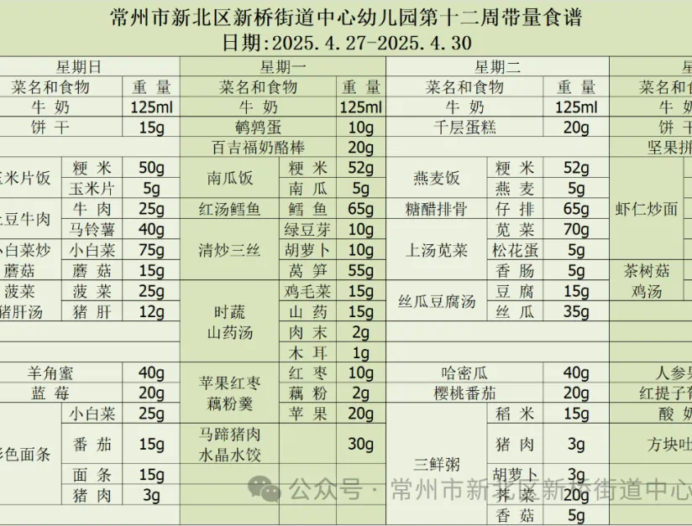
04生活活动

05温馨提示
各位家长早上好！
- 明天请穿园服。
- 明天天气较热请给孩子准备好汗背巾，谢谢配合。
- 准时入园哦，谢谢配合。

